…………………………………………..LİSESİ 20…/20… EĞİTİM-ÖĞRETİM YILI
9. SINIFLAR TARİH DERSİ
II. DÖNEM I. YAZILI YOKLAMA
AD / SOYAD:
SINIF / NO:

1.
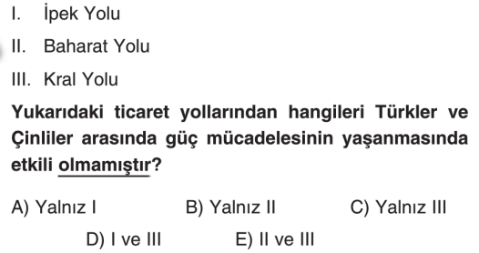

2.
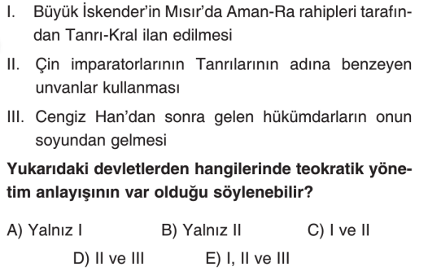

3.
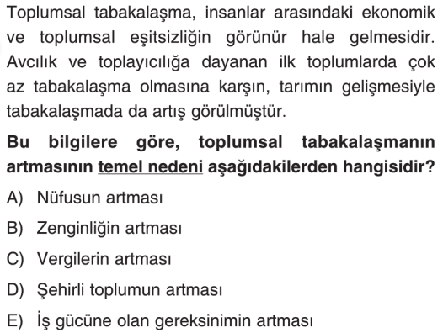

4.
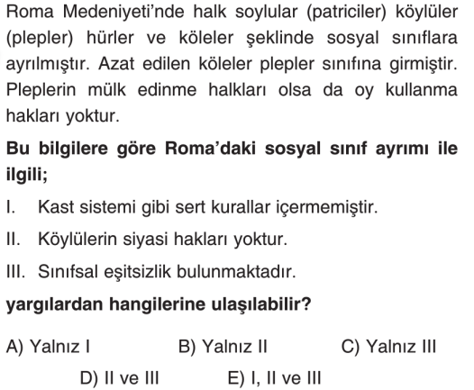

5.
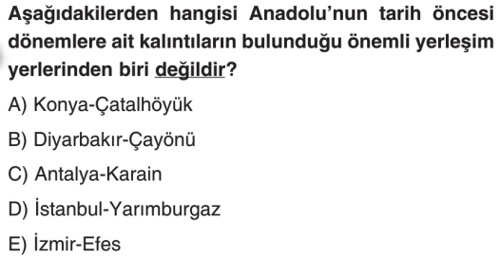

6.
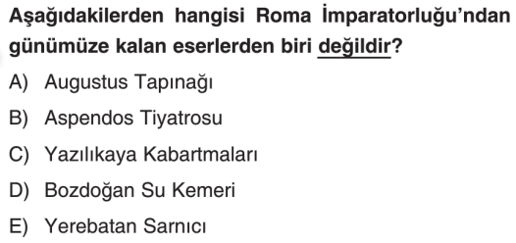

7.
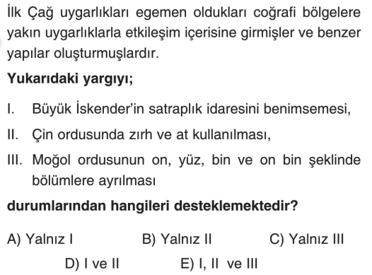

8.
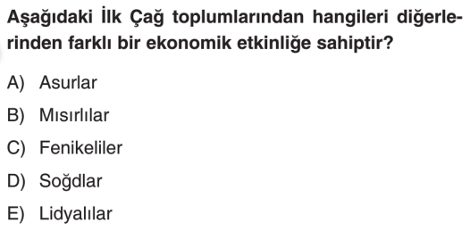

9.
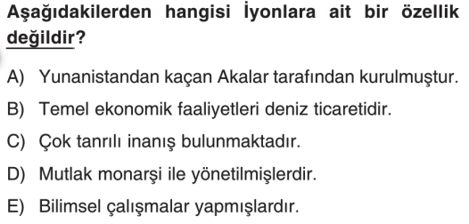

10.
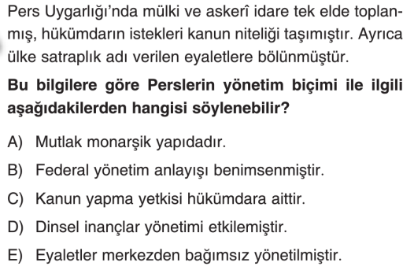
11.
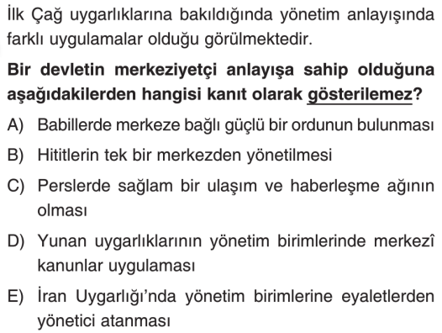

12.
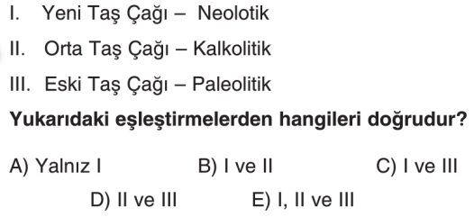

13.
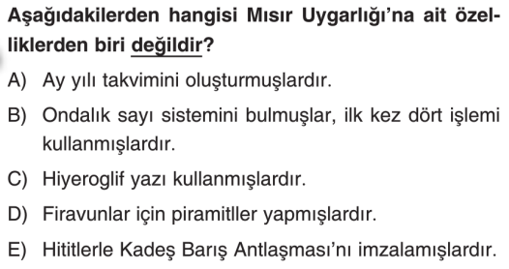

14.
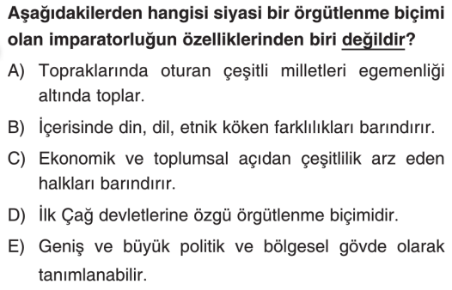

15.
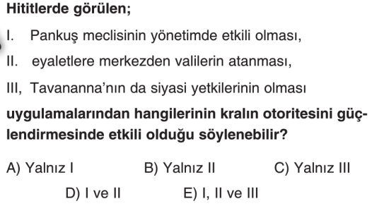

www.tarihdersi.net

16. Aşağıdaki verilen bilgileri uygun açıklama ve sebep-sonuç ilişkileri kurarak tamamlayınız. ( her şık 3 puan )
a. Dünyanın ilk yazılı hukuk kuralları: URUGAKİNA (1 puan)
Dünyanın ilk Anayasası: HAMMURABİ (1 puan)
Dünyanın ilk Medeni kanunu: HİTİT KANUNLARI
(1 puan) olarak kabul edilir.
b. Hititlerde toplum yapısı hakkında bilgi veriniz
Hitit toplumu da bütün İlk Çağ toplumları gibi sınıflara ayrılmıştır. Ancak Hititlerdeki sınıfsal yapı katı değildir. Sınıflar arasında ilişki ve geçiş mümkündür. (3 puan)
c. Frig hukukunun en belirgin özelliği nedir?
Friglerin başlıca geçim kaynakları tarım ve hayvancılıktır. Geçim kaynakları hukuk kurallarını da etkilemiştir. Tarım ve hayvancılığı koruyan kanunlar koymuşlardır. Örneğin öküz öldürmenin, saban kırmanın cezası Frigler’de ölümdür. (3 puan)
d. İlk Çağda Antik Yunan ve İyon uygarlıkları kültür ve medeniyetin beşiği olmuştur. Nedenlerinden üçünü yazınız
- Doğu ve Batı uygarlıklarının kesişme noktasında olmaları (1 puan)
- Deniz ticareti sayesinde başka uygarlıkları tanıyabilmeleri(1 puan)
- Deniz ticareti sayesinde zenginleşmeleri (1 puan)
- Şehir devletlerindeki serbest düşünce ortamı
e. Eski Türklerde Hükmetme hakkının tanrı tarafından verildiğine inanılmasının Türk hükümdarlarına nasıl bir faydası olmuştur? Bu durum Türk devletlerine teokratik bir özellik kazandırır mı?
- Hükümdarın gücünü ve halkın ona bağlılığını artırır.
(2 puan)
- Hayır. Türk devletleri teokratik değildir. (1 puan)

f. Hititlerde Pankuş Meclisinin hem karar organı olduğu dönemler; hem de danışma organı olduğu dönemler yaşanmıştır. Nasıl açıklayınız?
Bu, zamana göre değişmiştir. Hitit devletinin ilk yıllarında feodal beyler güçlü iken Pankuş da güçlüdür ve karar organıdır. Kral gücünü artırdıkça Feodal beyler, dolayısıyla Pankuş zayıflamış, danışma organı haline gelmiştir. (3 PUAN)

g. Orta Asya kültürlerinin en eskisi Anav kültürü olsa da Türklerin en eski kültürü afanesyevo kültürü olarak kabul edilir. Bunun nedeni nedir?
Çünkü Anav kültüründe ev kalıntıları vardır. Orta Asya Türklerinin konar-göçer yaşadığı bilinmektedir. (3 PUAN)

h. hem Antik yunan uygarlığında, hem de roma uygarlığında yaşanan sınıf çatışmalarını önlemek için ne yapılmıştır?
Kanunlar hazırladılar. Yunanlarda Solon, Drakon,Kilistenes kanunları, Romalılarda 12 Levha Kanunları (3 PUAN)

ı. Orta Asya Türk devletleri Federatif özellik gösterir. Bunun 3 sebebini yazınız.
- Ülkenin hanedanın ortak malı kabul edilmesi
- İkili devlet teşkilatı
- Boylar halinde yaşamaları (3 PUAN)

i. Orta Asya Türk Göçlerinin sonuçlarından ikisini yazınız
- Türk boyları arasında farklılıklar ortaya çıktı. (2 PUAN)
- Türk tarihini bir bütün olarak incelemek zorlaştı. (1 PUAN)

17. Orta Asya’nın coğrafi koşulları Türklerin hayatına nasıl etki etmiştir? Açıklayınız(5 puan )
- Orta Asya karasal iklimin hüküm sürdüğü bir coğrafyadır. Bu coğrafya Türklerin savaşçı ve mücadeleci olmasına sebep olmuştur. (2 PUAN)
- Ayrıca su az olduğu için tarım yapılamamış, bu yüzden hayvancılıkla geçinmişler, bu yüzden de konar-göçer yaşamışlardır. (3 PUAN)

18. Orta Asya Türklerinde toplum yapısı ( toplum nasıl örgütlenmiştir? ) hakkında bilgi veriniz. Bu yapının olumlu ve olumsuz sonuçlarını yazınız. ( 10puan)
- Oguşların birleşmesi ile URUG (Sülale), Urugların birleşmesi ile BOY (Soy), Boyların birleşmesi ile BUDUN (Millet), Bodunların birleşmesi ile İL (Devlet) ortaya çıkar. Bu yapıda en önemli birim Boydur. Çünkü Türkler boylar halinde yaşarlar. (5 PUAN)
- OLUMLU SONUÇ: Devlet yıkılsa bile boy teşkilatı varlığını korur. Böylece yeni bir devlet kurmak nispeten daha kolaydır. Bu sayede:Yıkılan bir Türk devletinin hemen arkasından yenisi kurulabilmiştir. Böylece, Türkler tarih sahnesinden hiç silinmemiştir. (3 PUAN)
- OLUMSUZ SONUÇ: Boyların yarı bağımsız bir karakteri vardır. Bu yapı bazen devleti sıkıntıya sokabilir. Devletin zayıflamasına ya da yıkılmasına neden olabilir. (2 PUAN)

19. Aşağıdaki kavramları açıklayınız ( toplam 10 puan )
a. Şamanizm: Türkler ruhlar alemi ile bağlantı kurarak hastalıkları iyileştirdiğine inandıkları ŞAMAN (KAM ya da BAKSI) denilen din adamlarına saygı duymuşlardır. (2 PUAN)

b. Hellenizm: Büyük İskender ile ortaya çıkan, Doğu ve Batı uygarlıklarının kaynaşma ile oluşan kültür. (2 PUAN)

c. Ordu-Millet anlayışı: Türklerde Askerlik özel bir meslek sayılmazdı. Savaş zamanında eli silah tutan herkes asker sayılırdı. Yani millet her an savaşa hazır bir ordu idi. (2 PUAN)

d. Kurultay: Eski Türklerde Devlet işlerinin görüşülüp karara bağlandığı bir çeşit meclistir. (2 PUAN)

e. Balbal: Eski Türklerde mezarların başına dikilen ve hayattayken öldürdüğü düşmanları simgeleyen heykelcikler. (2 PUAN)

NOT: Test soruları 3’er puandır. Diğer soruların puan değerleri karşılarında yazmaktadır. Sınav süresi 40 dakikadır.
BAŞARILAR DİLERİM
………………………………
Tarih Öğretmeni

